**МИНИСТЕРСТВО ОБРАЗОВАНИЯ РЕСПУБЛИКИ**

**БЕЛАРУСЬ**

**БЕЛОРУССКИЙ ГОСУДАРСТВЕННЫЙ УНИВЕРСИТЕТ**

**Факультет прикладной математики и информатики**

Кафедра технологии программирования

Березкина Алика (Александра)

Кравченя Дарья

Скорина Андрей

Тарасенко Александр

Отчет по лабораторной работе №2

По курсу “Проектирование человеко-машинных интерфейсов”

Информационная архитектура и

оценка ранних концепций

студентов 4 курса 12 группы

**Преподаватель**

Давидовская М.И.

**МИНСК 2020**

**Выбранная тема:**

6. Электронные билеты для автовокзалов Минска. Должны быть реализованы сценарии: покупка билета, поиск рейса по нескольким параметрам, проверка свободных мест, добавление нового рейса в базу данных автовокзала, вывод информации о рейсе (включая промежуточные остановки), добавление нового автовокзала, просмотр и обработка заказов пассажиров, регистрация нового пассажира.

**1. Постановка задачи**

Разработать систему покупки электронных билетов для автовокзалов Минска. Реализовать сценарии: покупка билета, поиск рейса по нескольким параметрам, проверка свободных мест, добавление нового рейса в базу данных автовокзала, вывод информации о рейсе (включая промежуточные остановки), добавление нового автовокзала, просмотр и обработка заказов пассажиров, регистрация нового пассажира.

**2. Стратегия дизайна**

Заинтересованные стороны - люди, которые нуждаются в перемещении из Минска в другие населенные пункты, организации, предоставляющие услуги пассажирских перевозок.

Задачи продукта - разрабатываемое приложение должно сэкономить время при заказе билетов, а также упростить процесс заказов билетов для клиентов.

Задачи бизнеса (верифицируемые), задачи маркетинга и брендинга - минимизация времени, потраченного на приобретение билетов в кассах.

Измеримые критерии успешности - время оформления билета, количество пользователей приложения.

Технические возможности и ограничения - Front-End сайта: HTML/CSS + JS, Back-End сайта: Java (Scala), предположительно Rest API. Мобильное приложение: Kotlin, MySQL для доступа к БД

Представления заинтересованных лиц о пользователях (целевая аудитория) — люди, нуждающиеся в перемещениях между населенными пунктами.

Бюджет и график проекта - в бюджет проекта входят затраты на разработку ПО. Разработка идеи - 1 месяц, разработка продукта - 2 месяца.

**3. Профиль группы (профиль пользователя, среди и задач)**

**Профиль пользователя**

Группа 1:

* 18-35 лет
* Студент
* В приоритете время отправления

Группа 2:

* 18-35 лет
* Сфера ИТ
* В приоритете время в пути

Группа 3:

* 25-45 лет
* Производственная сфера
* В приоритете цена

|  |  |  |  |  |
| --- | --- | --- | --- | --- |
| **Пользователи** | **Менеджер по работе с клиентами** | **Руководитель компании/отдела** | **Водитель** | **Клиент** |
| **Социальные характеристики** | Мужчины, женщины;  от 16 лет;  русскоязычные (или белорусскоязычные);  средний уровень владения компьютером. | Мужчины, женщины;  от 35 лет;  русскоязычные (или белорусскоязычные);  низкий уровень владения компьютером. | Мужчины;  от 35 лет;  русскоязычные (или белорусскоязычные);  низкий уровень владения компьютером. | Мужчины, женщины;  от 16 лет;  русскоязычные (или белорусскоязычные);  средний уровень владения компьютером. |
| **Мотивационно-целевая среда** | Прямая производственная  необходимость, удобство;  мотивация к обучению высокая. | Производственная необходимость;  мотивация к обучению низкая. | Прямая производственная  необходимость, удобство;  мотивация к обучению низкая. | Необходимость в покупке билета. |
| **Навыки и умения** | Должны иметь значительный  тренинг работы с  программой. | Должны иметь значительный  тренинг работы с  программой. | Должны получить базовые навыки по работе с программой. | - |
| **Требования к**  **ПО ИС** | Возможность использования  программы одновременно с  телефонным общением с  клиентом.  Время реакции ПО ИС, допустимое для ожидания  клиента.  Обеспечение текущей информацией по содержанию бронирования.  Обеспечение  текущей информацией по наличию билетов. | Обеспечение текущей информацией по содержанию бронирования. Обеспечение  текущей информацией по наличию билетов.  Обеспечение текущей информацией по активности менеджера (онлайн/не онлайн). | Обеспечение расписанием ближайших рейсов.  Обеспечение текущей информацией по оплате билета пассажиром. | Обеспечение текущей информацией по наличию, цене билетов на рейсы, времени отправление и приблизительного времени в пути.  По желанию — смс-оповещение или звонок за час до отправления (указание имени водителя, времени отправления и марки авто). |
| **Задачи пользователя** | Просмотр/фильтрация/модификация информации по заказам. Сортировка информации по заказам. Формирование счета по заказу. Проинформировать клиентов о времени отправления, номере машины, имени водителя. | Просмотр данных по заказам. | Внесение информации о прибытии пассажира. Внесение информации об оплате билета наличными. | Поиск и бронирование билета по заданным параметрам (возможно, онлайн покупка). |
| **Рабочая среда** | Стандартизированные ПК, локальная сеть. | Стандартизированные ПК, локальная сеть. | Мобильное устройство. | Стандартизированное ПК. |

**профили задач**

Регистрация

Выбрать способ оплаты (онлайн/у водителя)

Редактировать/удалить данные

Скачать .pdf файл (билет)

Отправить билет на почту

Добавить/удалить билет в корзину

Система поиска билетов по параметрам

Просмотр всех поездок

Просмотр необработанных заявок

Пометка заявок как обработанные

**профиль среды**

|  |  |  |
| --- | --- | --- |
| **Характеристика** | **Признак** | **Влияние на интерфейс** |
| Место использования | Закрытое/открытое пространство, любое место с доступом в интернет | Необходимость работы интерфейса на разных устройствах |
| Рабочее место | любое | любой |
| Программное обеспечение | Большинство браузеров, любая ОС | Совместимость |
| Освещённость | Равномерная | Синий или оранжевый |
| Шумность | Любая | Звуки не используются |

**4. Проанализировать задачи и роли пользователей. Выполнить одномерный анализ анализ задач и сформировать матрицу «задача — роль пользователя», т. е. поставить задачи в соответствие ролям пользователей. В результате получить матрицу,**

|  |  |  |  |  |
| --- | --- | --- | --- | --- |
| Составляющие процесса продажи | Роли | | | |
| Клиент | Менеджер по работе с клиентами | Водитель | Руководитель компании перевозчика |
| Регистрация | + |  | + |  |
| Просмотр заказов пассажиров | + | + |  | + |
| Поиск рейсов | + |  |  |  |
| Ввод/редактирование данных покупателя | + |  |  |  |
| Отмена заказа | + |  |  | + |
| Добавление нового автовокзала |  | + |  |  |
| Вывод информации о рейсе | + | + | + |  |
| Добавление нового рейса |  | + |  | + |
| Просмотр истории покупок | + | + |  |  |
| Формирование электронного билета для электронной почты |  | + |  |  |
| Оформление заказа | + |  |  |  |

**5. Разработать объектную модель**

|  |  |  |  |  |
| --- | --- | --- | --- | --- |
| **Объект** | **Мощность** | **Представления** | **Действия** | **Атрибуты** |
| Электронная версия билета | тысячи | детальное | скачать  посмотреть | формат  размер |
| поиск (пункт отправления, пункт прибытия, дата отправления) | три | список | искать  очистить | текстовое поле |
| кнопка отмены билета | одна | сокращенное | нажать | визуальная кнопка |
| просмотр всех билетов | одна | сокращенное | нажать | визуальная кнопка |
| данные о клиенте | до 10 | список | просмотреть,  создать, редактировать, удалить | имя, электронная почта, номер телефона, паспортные данные |
| данные о рейсе | до 10 | детальное, список | просмотреть,  создать, редактировать, удалить | пункт отправления, пункт прибытия, дата отправления, время отправления, время прибытия, дата прибытия |

**Соответствие объектов персонажам**

|  |  |  |  |
| --- | --- | --- | --- |
| **Объект** | **персонажи** | | |
| **Максим** | **Дмитрий Валентинович** | **Маргарита** |
| Электронная версия билета | + | + | + |
| Поиск | + | + | + |
| Кнопка отмены билета | + | + | + |
| Просмотр всех билетов | + | + | + |
| Данные о клиенте | + | + | + |
| Данные о рейсе | + | + | + |

**6. Разработать диаграммы вариантов использования**

Диаграмма 1:

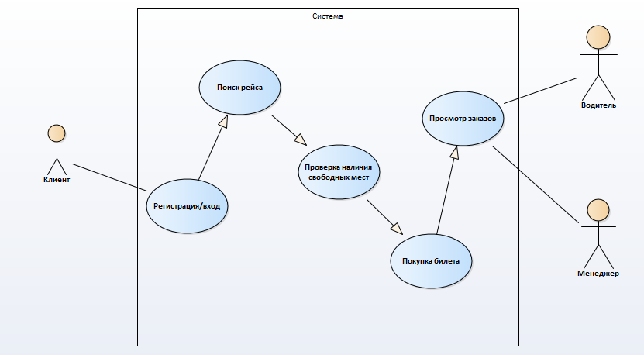

Диаграмма 2:

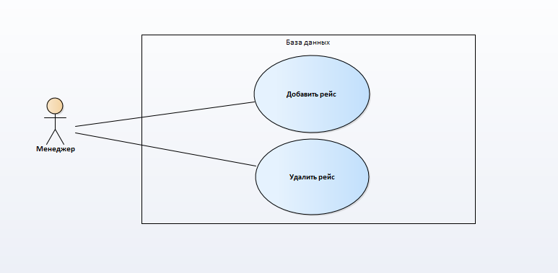

Диаграмма 3:

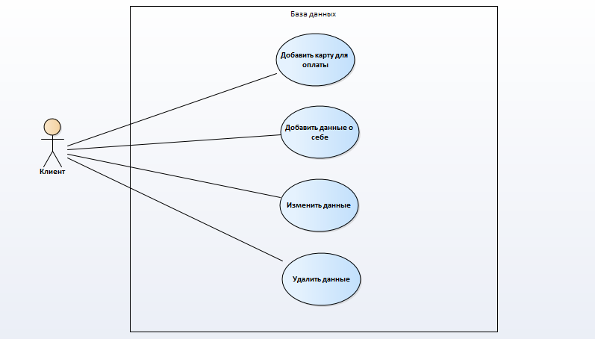

**7. Сценарии вариантов использования**

***Регистрация/вход***

Главная последовательность:

1. Клиент в главном меню выбирает кнопку “вход/регистрация”.
2. Клиент вводит свою почту и пароль.
3. Клиент нажимает кнопку вход.

Альтернативная последовательность:

1. Клиент в главном меню выбирает кнопку “вход/регистрация”.
2. Клиент выбирает ссылку “регистрация”.
3. Клиент вводит свою почту, пароль, имя и номер телефона (последнее по желанию).
4. Клиент нажимает кнопку “зарегистрироваться”.

Исключение:

1. Клиент в главном меню выбирает кнопку “вход/регистрация”.
2. Клиент вводит свою почту и пароль.
3. Клиент нажимает кнопку вход.
4. Система говорит, что комбинация почты и пароля неверна.

Альтернативная последовательность:

1. Клиент в главном меню выбирает кнопку “вход/регистрация”.
2. Клиент выбирает ссылку “регистрация”.
3. Клиент вводит свою почту, пароль, имя и номер телефона (последнее опционально).
4. Клиент нажимает кнопку “зарегистрироваться”.
5. Система очищает поле “почта” и сообщает, что такая почта уже зарегистрирована.

***Поиск рейса***

Главная последовательность:

1. Клиент в главном меню выбирает кнопку “поиск рейса”.
2. Клиент выбирает маршрут, промежуток дат отправления, максимальное время в пути, максимальную стоимость (последние два пункта опционально).
3. Система выводит все рейсы.

Исключение:

1. Клиент в главном меню выбирает кнопку “поиск рейса”.
2. Клиент выбирает промежуток дат отправления, максимальное время в пути, максимальную стоимость (последние два пункта опционально).
3. Система выводит, что по заданным критерием рейсов не найдено.

***Проверка наличия свободных мест***

Количество свободных мест высвечивается возле основной информации каждого рейса после поиска.

***Просмотр заказов***

1. Клиент выбирает в главном меню кнопку “личный кабинет”.
2. Клиент выбирает кнопку “просмотр заказов”.
3. Система выводит краткую информацию о всех рейсах, на которые были куплены билеты.

***Добавить рейс***

Главная последовательность:

1. Менеджер компании в главном меню выбирает пункт “рейсы”.
2. Менеджер выбирает пункт “добавить рейс”.
3. Менеджер вводит маршрут, дату и время отправления, ориентировочное время в пути, количество мест в транспортном средстве. Указывает есть ли скидка детям.

Исключение:

1. Менеджер компании в главном меню выбирает пункт “рейсы”.
2. Менеджер выбирает пункт “добавить рейс”.
3. Менеджер вводит маршрут, дату и время отправления, ориентировочное время в пути, количество мест в транспортном средстве. Указывает есть ли скидка детям.
4. Система сообщает, что такой рейс уже существует.

***Удалить рейс***

1. Менеджер компании в главном меню выбирает пункт “рейсы”.
2. Менеджер выбирает один из существующих рейсов и нажимает “удалить рейс”.
3. Менеджер подтверждает своё действие.

***Просмотр заказов***

1. Менеджер выбирает пункт “просмотр заказов”.
2. Менеджер звонит заказавшему, если он указал свой номер телефона или отправляет письмо на почту с дополнительной информацией о рейсе.
3. Менеджер отмечает заказ, как обработанный.

***Добавить карту для оплаты***

1. Клиент выбирает в главном меню кнопку “личный кабинет”.
2. Клиент выбирает пункт “добавить карту для оплаты”.
3. Клиент вводит данные карты.
4. Клиент сохраняет изменения.

***Изменить/удалить данные***

1. Клиент выбирает в главном меню кнопку “личный кабинет”.
2. Клиент изменяет/удаляет личные данные
3. Клиент сохраняет изменения.

**8. Разработать информационную архитектуру веб-приложения**

а) Тип интерфейса: монопольный (для длительной работы).

**Словарь терминов:**

Электронный билет - документ, генерируемый для пользователя в формате .pdf, который является подтверждением оплаты и бронирования места в транспорте.

Рейс - поездка с выбранным направлением, временем и датой отправления.

Маршрут - направление автобуса с выбранным местом отправления и местом прибытия.

Оплата - процесс осуществления платы за заказ клиентом.

Дети - пассажиры до 12 лет.

б) информационная архитектура продукта, используя открытую карточную сортировку в приложении OptimalSort

Матрица подобности: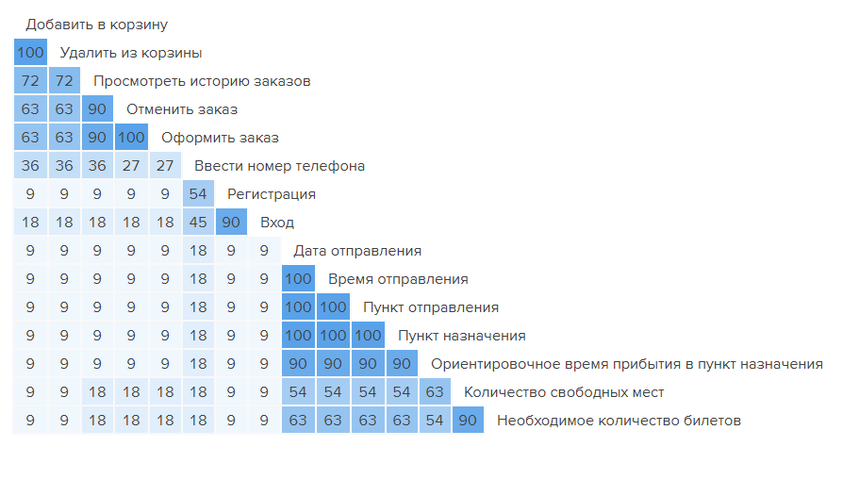

Participant-centric analysis:

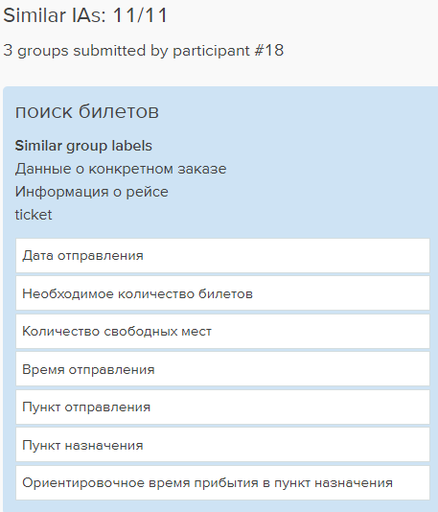

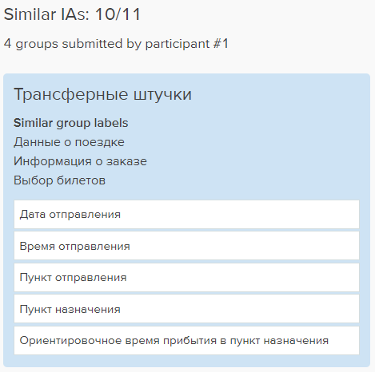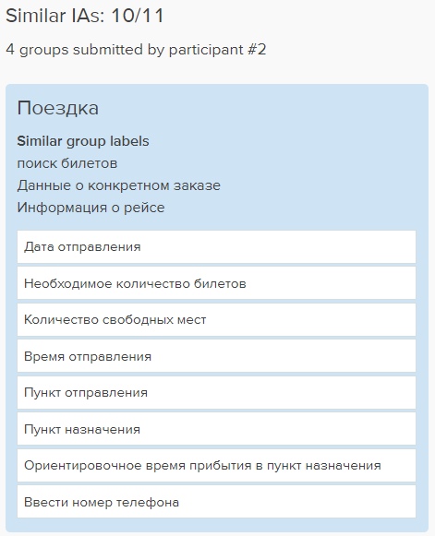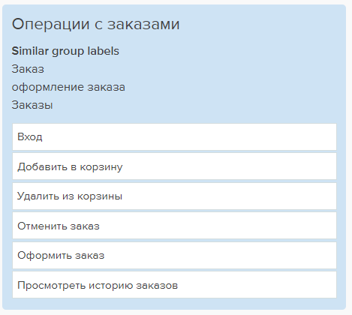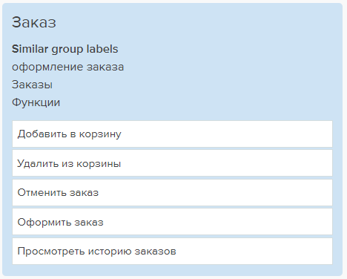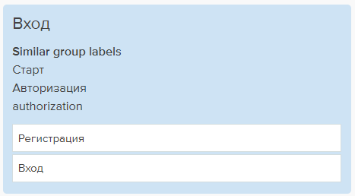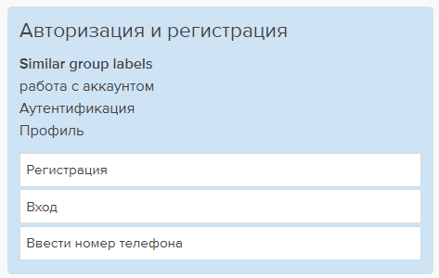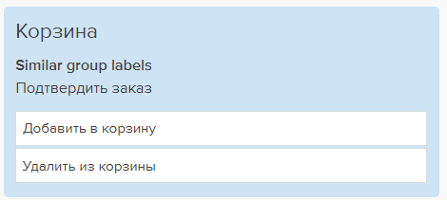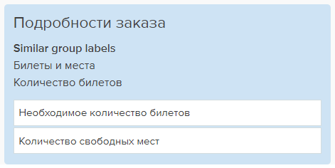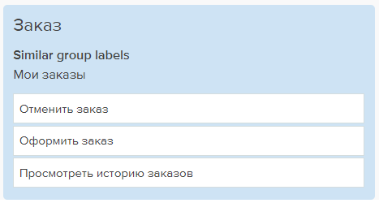

Структура сайта в виде блок-схемы

Структура главного меню: 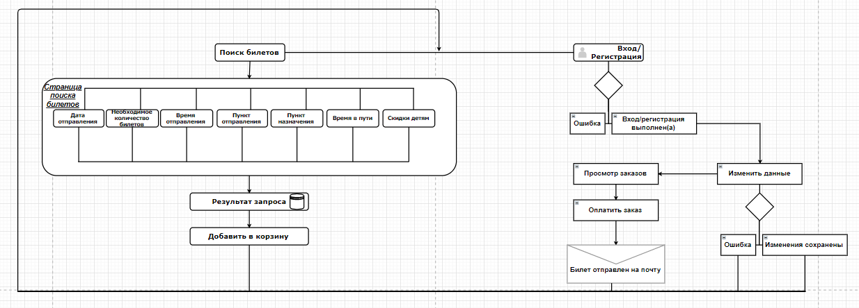

**9. Концептуальная схема для мобильного приложения**

